週刊やすいゆたか再々刊41号19年１月30日
天照建国説もＰＩ参加型所得説も包括的ヒューマニズムで
１、地球温暖化と包括的ヒューマニズム
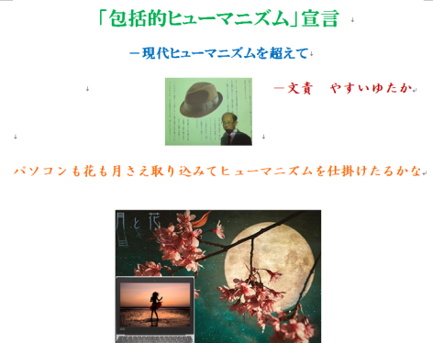
❏私はこのところ日本古代史では「天照の建国」がテーマで、他方では21世紀ではＰＩ導入がテーマである。哲学では「包括的ヒューマニズム」ということになる。これらはバラバラのようで深いところで結びついている。そして今現に地球温暖化による災害の増加ということがある。
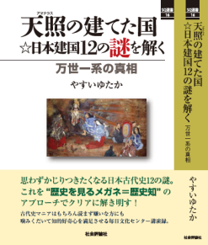
❏地球温暖化対策がどこまで進んでいるか、どれだけ国や企業や世界が総力を上げて破滅に向かわないように必死で取り組んでいるのか、ほとんど見えてこない。国会でも進捗状況を問いただし、政府の怠慢を告発したり、マスコミもどういう新技術ができてきているかとか、危機はどこまで深刻化しているかとか余り言わない。
❏地球温暖化を問題にする人たちはエネルギーを使い過ぎる文明的な生活に対する批判、進歩・発展に価値を置く生活態度・価値観などを問題にするが、結局は科学技術を進歩させて、温室効果ガスの排出を最大限抑制しつつ、既に放出されている空気中の温室効果ガスをいかに減少させるかという科学力によって解決するしかない。地球温暖化問題こそ包括的ヒューマニズムの立場に立つことが求められるのである。
❏つまりＡＩやロボット化という新産業革命を更に推し進めるしかないのである。しかも環境立国を正面に掲げて、新たな国造りを掲げる必要がある。つまり建国というのは古代の問題であると同時に現代の問題でもある。
２、日本建国史と包括的ヒューマニズム
「日本」というのは東の方角を指すという解釈もあるが、「太陽神の支配」の意味も持っている。
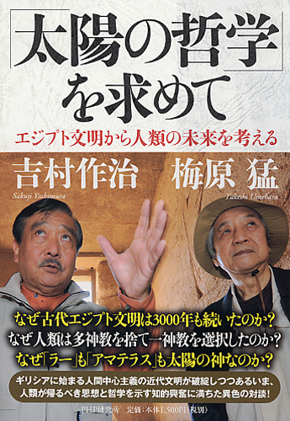
❏倭人は元々海人族(天人族)であり、海洋民だったので、北極星である天之御中主神を主神としていた。しかし大和政権として発達してから農業中心の「瑞穂の国」になり、太陽神を主神にせざるを得なくなったのである。それで天照大神を主神とし、皇祖神とする「日本国」となったのだ。
❏梅原猛先生も提言されているが、今こそ太陽エネルギーを中心とする自然エネルギーを中心にした環境立国が必要で、その意味で「日本国」への原点回帰が求められるという。だから日の昇る方角の国だけでなく、太陽の国としての「日本」国の再建が必要なのである。つまり人間と自然と産業と国家を包括して日本の建国も見直す必要があるのだ。
□また私は新著『天照の建てた国☆日本建国12の謎を解く』において三貴神の三倭国建国とその興亡による統合日本の建国史を解明したが、そこで太陽をはじめとする環境的自然も包括した建国ということがあるのだが、自然神だけでは歴史にはならず、自然神の化身としての現人神が登場して初めて神政政治が可能になり、建国もできるのである。
□これまでの古代史研究は現人神を天皇と混同してしまい、三貴神の現人神を想定してこなかった。何故なら神話全体を律令国家における天皇制や藤原氏の支配の合理化のための七世紀末からら八世紀初頭にかけての創作とみなす傾向があったからである。
□それは持統天皇が孫の珂瑠皇子に皇位継承するためのモデルとして女神天照が天孫邇邇藝命に三種の神器を授けて地上支配を命じたという神話を思いついたという解釈である。それまで女神天照大神など存在していなかったという暴論である。
□当時は皇親政治で皇族が話し合って政治をしており、持統天皇はその和の中心にあり、決して自分の親馬鹿、婆馬鹿で好き勝手に皇祖神をでっち上げ、自分の血統でない皇子に皇位がいかないようにできるような独裁者ではなかったのである。
□三貴神が現人神だというのは器物神とセットになっていたらしいことからも想像がつく、つまり天照大神は光のパフォーマンスのための鏡が、月讀命には呪術のための勾玉が、須佐之男命には武威のための剣が必要であった。つまり人間としての身体的な能力の限界があるので、オカルト的な力を増幅する器物神を物実としたのである。
□この物実が現人神の身体の延長として捉えられていたのは宇気比によって示されている。記紀によると天照の物実であった勾玉を須佐之男命が噛み砕いて噴き出して生んだのが天忍穂耳命などの五男神だが、天照大神は物実が自分の勾玉だからという理由で天照大神の子にしている。つまり生んだのは須佐之男命なのに、天照大神の物実から生まれたから天照大神の子だというのである。
□ということは物実も包括して現人神だったということであり、包括的ヒューマニズム的な捉え方がされていたのである。
□しかしでは天照大神の物実が勾玉というのは納得いかないことになる。というのは天照大神、月讀命、須佐之男命は三貴神でセットなのである。それで「三種の神器」も鏡、勾玉、剣でセットであり、それぞれ三貴神の個性に照応していたはずである。須佐之男命は剣で問題ないが、天照大神は光のパフォーマンスを行なったと思われるのでやはり鏡であろう。そうすると月讀命は呪術のための勾玉と想定できる。
□だから実は須佐之男命と宇気比をした月讀命だったけれど、後世天照大神を大王家の祖先神だったことに改変されたので、月讀命を天照大神に差し替えたという疑念が生じる。そして天照大神が女神とされたのも持統天皇をモデルにしたからではなくて、大王家の祖先神だったことにするために月讀命と差し替えて、天照大神と月讀命の性を交換したからではということになる。
□元々天照大神は大王家の祖先神として祀られていた形跡もないし、女神とされていたこともない。むしろ神の花嫁である御杖代が斎宮としてついていたのだから男神だったと考えられるのである。
□天照大神の荒魂が瀬織津姫になっている。彼女清流の神であるにもかかわらず、八十禍津日神と恐れられているのも彼女が天照大神の正妃だったのに夫を女神にされたので、立つ瀬がなくなり祟り神となったのではないかと思われるのである。
□ともかく器物神を包括して現人神が捉えられるということは、器物の発展として機械やＡＩ、ロボットも包括した人間観である包括的ヒューマニズムが歴史を超えた普遍性を持っているということである。
３、新産業革命と財政赤字の関連
❏現在の日本について考えるなら、日本経済をどう発展させ、新産業革命を推進するかは、財政赤字問題の本質を正しく捉え、解決するしかない。このままだと国力もジリ貧になる危険性が益々増大する。つまり新産業革命の進展によって、富が増大したにもかかわらず、一般大衆はかえって合理化で所得が軽減している。
❏だから需要が伸びないため、デフレ不況が続きなんとか財政政策で景気刺激したけれど、政財界の癒着が強いので、直接一般大衆に回さなくて、土建や設備投資に回るので、必ずしも需要増加に結びつかないので、投資乗数効果が少なくて、財政赤字が累積したのではないか。
❏つまり供給能力は潜在的には膨れ上がっているので、サプライサイドへの投資は後回しの方が効果的なのである。先にサプライサイドに投資するとますます受給ギャップを大きくしてしまう。ディマンドサイドに貨幣を供給することで、デフレが解消され、投資効果も上がって、税収増につながり、財政赤字も解消していくのである。
❏ディマンドサイドへの貨幣供給は、生産力が既に上がっていて、潜在的に供給能力が過多だから可能なので、そうでなければハイパーインフレーションを招いてしまう。だから何々手当などの名目をつけて、実施していき、物価動向を指針にしてそれを拡大したり、減少させたりするべきである。
❏新産業革命が進展していくと、ますます供給力は拡大していくが、需要は自動的に伸びるわけではないので、供給過多になり、デフレ不況になると、技術革新が遅れ、海外から安い商品が流入して、生産機構自体が麻痺して危機に陥りかねない。つまり生産力増大に対応する需要の拡大を図らなければならない。
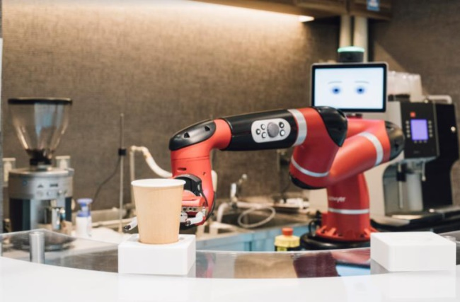
❏ところが新産業革命が進むと、生産現場での自動化だけでなく、流通や販売、事務にまでロボットが進出する。ロボットに代替したほうがコストが安くつくようになっていくからである。そうすると雇用自体から大部分の人口が排除されるために、需要が激減することになりかねない。
４、諸個人の三大活動とＡＩ・ロボットの発展
❏生産力は発展し、全ての人口に豊かな生活を与えることができる物資は溢れているのに、それを獲得する所得がなければ文明は麻痺してしまう。そこですべての人々に富が十分に回るように所得を配分する必要がある。それがＢＩベーシック・インカムかＰＩ参加型所得かという選択である。
❏もし井上智洋さんの言うように人口の一割しか雇用がないという状態になるのなら、全員一律のＢＩだけということになれば、最低限度の生活水準にほとんどの人が抑えられるのでＢＩでは生産力の拡大、技術革新の進展はあまり望めないのではないかと思われる。
❏つまりＡＩやロボットを中枢にする機械体系とそれらが生産する膨大な富を消費する人格的諸個人は、これまで雇用という形で結合していたのが、切り離されて、外的に所得を与えられ、購買して消費するように要請される。機械体系がうまく欲望を肥大させて生産物を消費させることに成功するか心もとないではないか。
❏だから雇用関係が切れても、尚更、機械体系と諸個人の身体の非有機的なつながり、表裏一体性が実感されなければならない。諸個人は機械体系をフルに使った活動を編み出し、機械体系も諸個人の活動として発展し続ける必要がある。
❏人間の活動は、三大分野に分けられる。一つは学問の学習・研究という分野である。それから芸術・スポーツでの自己表現、身体能力の伸長を図り、その成果を交流し、競うことである。それから社会貢献活動である。雇用からはみ出した人々はこれらを通して社会に参加し、所得を得ることになる。
❏この三大活動は、実は機械体系の発展と別ではなく、三大活動は機械体系の発展によって支えられ、逆に機械体系の発展の原動力になる。というのは身体的諸個人は身体としてだけ存在しているのではなく、高度に発展した機械体系に支えられて、その全面的な支援のもとで活動しているのだから。
❏それは学習や研究がパソコンやWEBの発展によって飛躍的に進むことからも実感できる。もしそれらがなかったら、日本古代史研究を還暦過ぎてから本格化した私が、実証史学のなかった論を克服して、三貴神の三倭国建国や、聖徳太子の摂政期の神道大改革、三度の日本建国など仮説を展開できたか疑問である。
❏だから私という一個の身体が一人で研究していると思ったら大間違いで、これはWEBの世界が生み出している21世紀の文化なのである。私の知能はかなりボケが来て、植木枝盛の狂気について論じていたのに、寝る時に今日はだれの狂気について書いたのかと人名をど忘れしてしまう。
❏もうとっくに研究の第一線から退いている筈なのに、私は巨大な電脳システムに衝き動かされてどんどん最先端の問題にまで口を挟んでしまうのである。これは決して私が生意気だからではなく、私の意識が同時に電脳世界の、21世紀の世界の意識、西田幾多郎的に言えば一般者の意識でもあるからなのである。
❏つまり機械システムを人間から疎外して、人間に外的な、別の存在としないで、機械システムも含めて21世紀の人間が存在していると、人間に包括する、包括的ヒューマニズムの人間観が必須なのである。だから機械的に一律にＢＩを支給しておけば、後は自由な個性がクリエイティブな活動をするだろうでは甘い。
❏たとえ雇用から外れた学習・研究、芸術・スポーツ、社会貢献であろうと機械的な生産システムと表裏一体なものとして捉えるならば、参加所得的な活動時間や活動の質、社会的貢献度などを考慮した評価に基づく配分が必要になる。その組織化、審査技術その他事務的なコストがかかりすぎるという問題は、技術革新が解決する。
